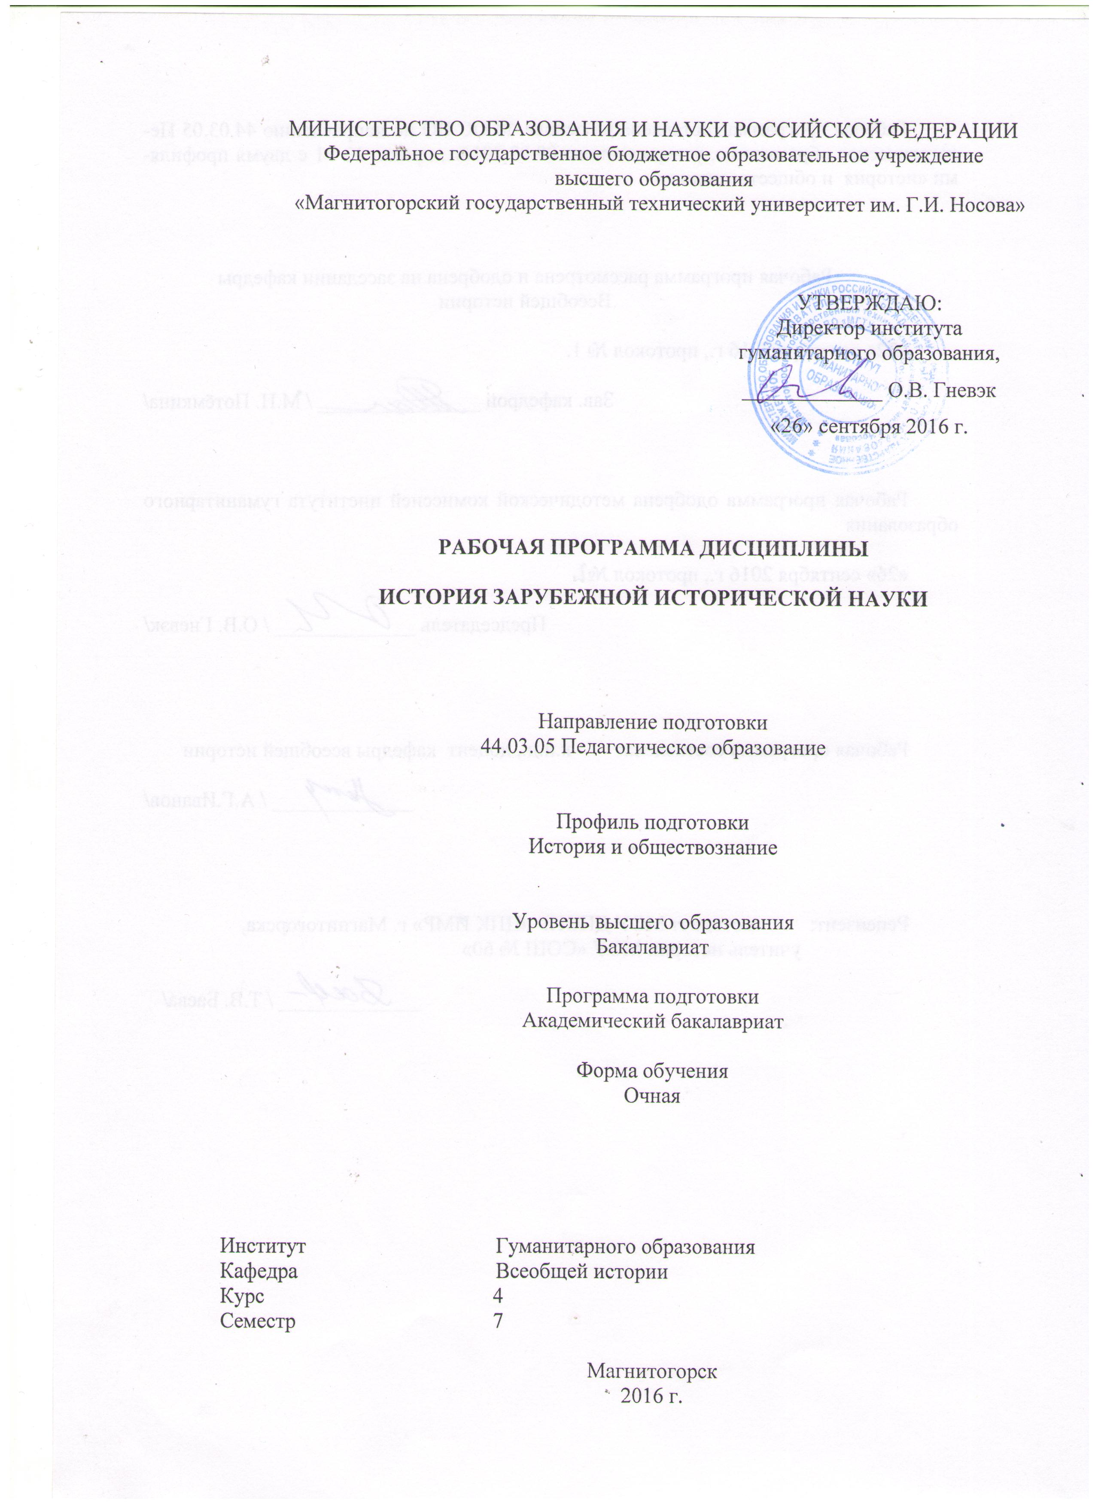

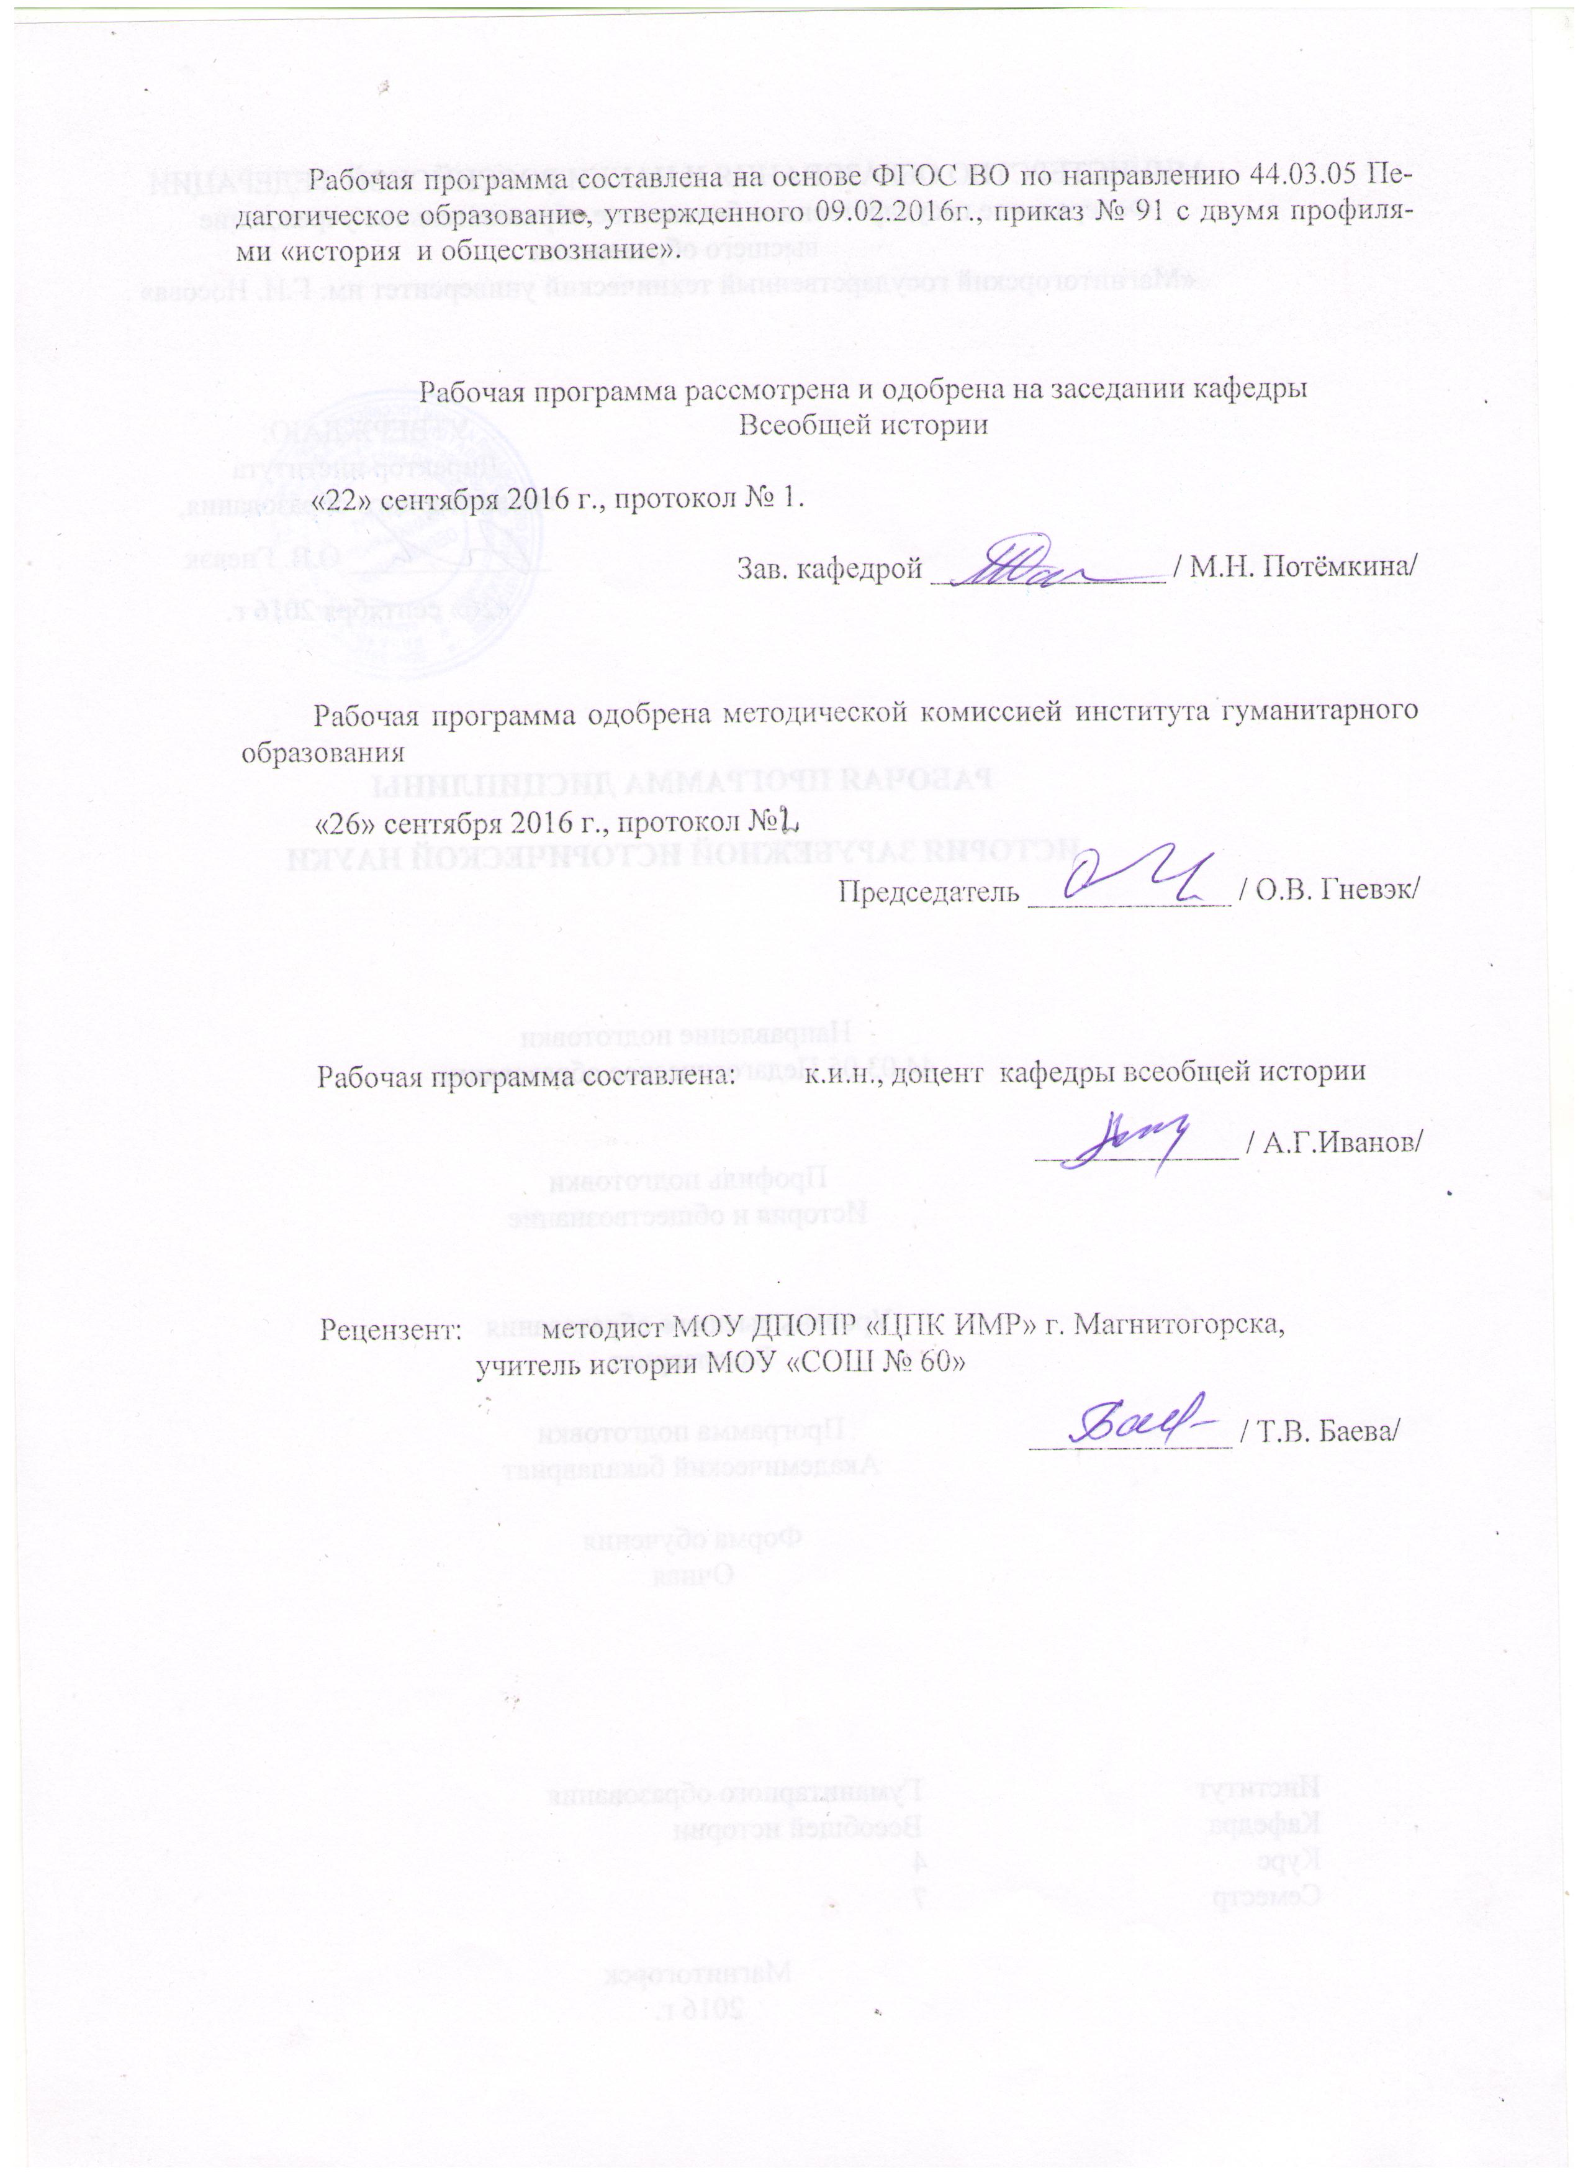

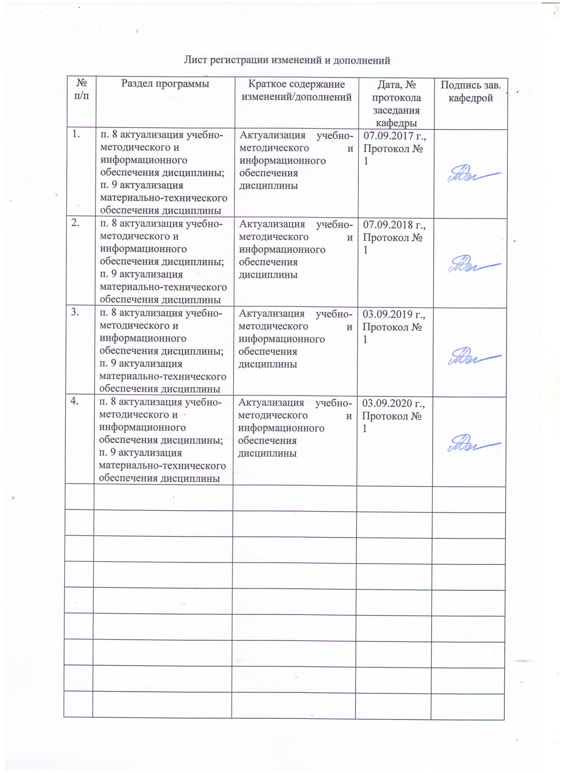

1 Цели освоения дисциплины
Целями освоения дисциплины «История зарубежной исторической науки» является формирование у студентов системы знаний об общих закономерностях развития зарубежной исторической мысли в новое и новейшее время.

2 Место дисциплины в структуре образовательной программы
подготовки бакалавра
Курс «История зарубежной исторической науки» (Б1.В.13) входит в вариативную часть блока 1 образовательной программы.
Для изучения дисциплины необходимы знания (умения, навыки), сформированные в результате изучения дисциплин: «История», «Вспомогательные исторические дисциплины», «Философия», «Источниковедение», «Новая история».
Знания (умения, владения), полученные при изучении данной дисциплины будут необходимы при освоении дисциплины «История отечественной исторической науки».
Знания (умения, владения), полученные при изучении данной дисциплины будут необходимы для прохождения производственной - педагогической практики, производственной - практики по получению профессиональных умений и опыта профессиональной деятельности, производственной преддипломной практики, подготовке к сдаче и сдаче государственного экзамена, подготовке к защите и защите выпускной квалификационной работы.

3 Компетенции обучающегося, формируемые в результате освоения
дисциплины и планируемые результаты обучения
В результате освоения дисциплины «История зарубежной исторической науки» обучающийся должен обладать следующими компетенциями:

Структурный  элемент  компетенции | Планируемые результаты обучения
ОК-2 способность анализировать основные этапы и закономерности исторического развития для формирования гражданской позиции
Знать | - основные этапы эволюции зарубежной исторической науки;  - специфические черты различных концепций развития зарубежной исторической науки в новое и новейшее время
Уметь | - объяснять содержание основных концепций эволюции зарубежной исторической науки в контексте их сравнительного сопоставления;  - раскрывать содержание наиболее значимых трудов зарубежных историков;  - особенности национальных историографий
Владеть | - навыками публичной речи и аргументированного изложения собственной точки зрения;  - культурой и техническим мастерством устной и письменной речи.
ПК-1 готовность реализовывать образовательные программы по учебным предметам в соответствии с требованиями образовательных стандартов
Знать | - Место историографических знаний в требованиях государственного образовательного стандарта к уровню подготовки учащихся основной и средней (полной) общеобразовательной школы по истории;  - инновационные методические подходы и технологии обучения основам историографии на профильном уровне изучения истории в школе.
Уметь | - отбирать адекватные содержанию и дидактическим задачам знания по историографии для обучения учащихся истории;  - применять знания по историографии в процессе обучения истории;
Владеть | - практическими навыками использования историографических знаний в классно-урочной деятельности;  - навыками применения историографических знаний во внеурочной деятельности.
ДПК-1 способность к использованию специальных знаний, полученных в рамках направленности (профиля) образования в профессиональной деятельности
Знать | - основные методологические парадигмы исследований, используемые в современной зарубежной исторической науке;  - основные общенаучные и специальные методы исследований и методологические подходы, используемые в современной зарубежной исторической науке
Уметь | - использовать знания об истории зарубежной исторической науки в исследовательской работе;  - формулировать и решать научно-исследовательские задачи, выбирая оптимальные методы исследования и разрабатывая новые методы исходя из задач конкретного исследования;  - анализировать основные тенденции современного развития зарубежной исторической науки и определять перспективные направления в этой сфере;
Владеть | - навыками историографического анализа с учетом современных достижений отечественной и зарубежной науки;  - навыками формирования источниковой базы (историографические источники) исследования по истории зарубежной исторической науки.

4 Структура и содержание дисциплины
Общая трудоемкость дисциплины составляет _2_ зачетных единицы __72__ акад. часа, в том числе:
– контактная работа – __28,8__ акад. часов:
– аудиторная – __28__ акад. часов;
– внеаудиторная – __0,8__ акад. часов
– самостоятельная работа – ___43,2__ акад. часов;

Раздел/ тема  дисциплины | Семестр | Аудиторная  контактная работа  (в акад. часах) |  |  | Самостоятельная работа (в акад. часах) | Вид самостоятельной  работы | Форма текущего контроля успеваемости и  промежуточной аттестации | Код и структурный  элемент  компетенции
Раздел/ тема  дисциплины | Семестр | лекции | лаборат.  занятия | практич. занятия
1. Раздел. Историческая наука XVIII-нач.XX вв. | 7
1.1. Тема. Теоретические основы и методология историографического исследования. |  | 2 | − | − | 4 | Разработка глоссария. | Глоссарий | ОК-2-з; ПК-1-з; ДПК-1-з;
1.2. Тема. Становление исторической мысли нового времени. Историческая мысль эпохи Просвещения ХVIII в. |  | 1 | − | − | 4 | Подготовка мультимедиа-презентации | Мультимедиа-презентация | ОК-2-зув; ПК-1-зув; ДПК-1-зув;
1.3. Тема. Тема. Романтизм в историографии первой половины ХIХ в. |  | 1 | − | 2/2И | 2 | Подготовка к семинарскому занятию. Написание эссе. | Семинарское занятие. Эссе. | ОК-2-зув; ПК-1-зув; ДПК-1-зув;
1.4. Тема. Позитивизм в исторической науке второй половины ХIХ в. |  | 1 | − | 2/2И | 4 | Подготовка к семинарскому занятию. Подготовка таблицы | Семинарское занятие. Таблица | ОК-2-зув; ПК-1-зув; ДПК-1-зув;
1.5. Тема. Марксистская историография второй половины ХIХ – начала ХХ вв. |  | 1 | − | 2/2И | 4 | Подготовка к семинарскому занятию и ролевой игре | Семинарское занятие. Ролевая игра. | ОК-2-зув; ПК-1-зув; ДПК-1-зув;
Итого по разделу | 7 | 6 | − | 6/6И | 18
2. Раздел. Историческая наука XX в. | 7 |  | −
2.1. Тема. Отечественная историческая наука в 1918-1990-х гг. |  | 1 | − | 1/1И | 4 | Подготовка к семинарскому занятию. Подготовка к контрольной работе | Семинарское занятие. Контрольная работа. | ОК-2-зув; ПК-1-зув; ДПК-1-зув;
2.2. Тема. Историческая наука Великобритании в 1918-1990-х гг. |  | 1 | − | 1/1И | 4 | Подготовка к семинарскому занятию. Подготовка мультимедиа-презентации | Семинарское занятие. Мультимедиа-презентация | ОК-2-зув; ПК-1-зув; ДПК-1-зув;
2.3. Тема. Немецкая историография в 1918-1990-х. |  | 1 | − | 1/1И | 4 | Подготовка к семинарскому занятию. Написание эссе. | Семинарское занятие. Эссе. | ОК-2-зув; ПК-1-зув; ДПК-1-зув;
2.4. Тема. Историческая наука США в 1918-1990-х гг. |  | 2 | − | 1/1И | 4 | Подготовка к семинарскому занятию и тестированию | Семинарское занятие. Тестирование | ОК-2-зув; ПК-1-зув; ДПК-1-зув;
2.5. Тема. Французская историография в 1918-1990-х гг. |  | 2 | − | 2/2И | 4 | Подготовка к семинарскому занятию. Подготовка таблицы | Семинарское занятие. Таблица | ОК-2-зув; ПК-1-зув; ДПК-1-зув;
2.6. Тема. Историческая наука Италии в 1918-1990-х гг. |  | 1 | − | 2/2И | 5,2 | Подготовка к семинарскому занятию и круглому столу | Семинарское занятие. Круглый стол | ОК-2-зув; ПК-1-зув; ДПК-1-зув;
Итого по разделу | 7 | 8 | − | 8/8И | 25,2
Итого за семестр | 7 | 14 | − | 14 / 14И | 43,2 |  | Промежуточная аттестация − зачет
Итого по дисциплине | 7 | 14 | −− | 14 / 14И | 43,2 |  | Промежуточная аттестация − зачет

5 Образовательные и информационные технологии
Курс построен на использовании активных и интерактивных форм проведения занятий.
В курсе реализуются такие традиционные образовательные технологии, как информационная лекция, которая представляет собой последовательное изложение материала в дисциплинарной логике, осуществляемое преимущественно вербальными средствами (монолог преподавателя) и семинарское занятие, т.е. беседа преподавателя и студентов, обсуждение заранее подготовленных сообщений по каждому вопросу плана занятия с единым для всех перечнем рекомендуемой обязательной и дополнительной литературы.
В преподавании дисциплины находят реализацию и технологии проблемного обучения, а именно: проблемная лекция – изложение материала, предполагающее постановку проблемных и дискуссионных вопросов, освещение различных научных подходов, авторские комментарии, связанные с различными моделями интерпретации изучаемого материала.
К числу игровых технологий, которые применяются в курсе, относятся ролевые игры, предполагающие реконструкцию моделей ролевого поведения в предложенных сценарных условиях.
Курс предполагает использование интерактивных технологий, в частности, лекции-дискуссии, семинара-дискуссии, а также информационно-коммуникационных образовательных технологий, а именно лекции-визуализации и практического занятия в форме презентации.
В целом, курс построен с учетом основных положений о порядке организации и осуществления деятельности по образовательным программам высшего образования, он обеспечивает развитие у обучающихся навыков командной работы, межличностной коммуникации, принятия решений, лидерских качеств.

6 Учебно-методическое обеспечение самостоятельной работы обучающихся
1. Раздел. Историческая наука XVIII-нач.XX вв.
1.1. Тема. Теоретические основы и методология историографического исследования
Глоссарий. Дайте определение следующих понятий:
- европоцентризм
- историзм
- направление
- презентизм
- релятивизм
- течение
- школа
- рационализм.
- детеологизация
- телеология
- историософия
1.2. Тема. Становление исторической мысли нового времени. Историческая мысль эпохи Просвещения ХVIII в.
Темы для мультимедиа-презентации:
- «Детеологизация» исторического знания в эпоху Просвещения.
- Проблема критики источников.
- Парадигмы исторического прогресса в трудах просветителей.
- Просветители о развитии человеческой цивилизации.
- Вопросы всемирной истории в трудах просветителей.
- Линейный и циклический характер цивилизационного процесса в историософских концепциях Просвещения.
- Исторические взгляды английских просветителей.
- Исторические взгляды французских просветителей
- Исторические взгляды немецких просветителей
- Исторические взгляды американских просветителей
1.3. Тема. Романтизм в историографии первой половины ХIХ в.
План семинарского занятия:
- Опыт Великой французской революции и отказ от просветительской системы взглядов.
- Основные черты романтической историографии.
- Главные тенденции развития исторической мысли первой половины XIX в.
- Идеи реакционного романтизма. Э. Берк. Шатобриан. Ж. де Местр. Л. де Бональд. Новалис. Л. Тик. Ф. Шлегель.
- «Историческая школа права». Ф.К. Савиньи. К.Ф. Эйхгорн.
- «Нарративная школа». Ф.Шлегель. Г. Луден.
- Преломление идей романтизма в либерально-буржуазной историографии.
- Французская «Школа эпохи Реставрации». О. Тьерри. Ф. Гизо. А. Тьер. Ф. Минье.
- Исторические воззрения английских историков «вигской школы». Г. Галлам. Т. Маколей.
- «Гейдельбергская школа» в Германии. Ф. Шлоссер.
- Радикально-демократическое направление в историографии 1-й пол. XIX в. Ж. Мишле. Ж.. Сисмонди. В. Циммерман. У. Коббет.
Тематика эссе:
  - Критика просветительской историософии историками-романтиками
  - Романтизм как комплексное идеологическое явление в духовной жизни европейского общества.
  - Художественная философия романтизма, доминирующие эстетические идеалы.
  - Принцип историзма в романтической традиции.
  - Идея органического развития истории.
  - Рост политизации исторической науки.
  - Особенности консервативно-романтического направления
  - Особенности либеральной историографии эпохи романтизма.
  - Романтизма во французской историографии первой половины XIX в.
  - Романтизм в немецкой историографии первой половины XIX в.
  - Романтизма в английской историографии первой половины XIX в.
  - Романтизм в американской историографии первой половины XIX в.
1.4. Тема. Позитивизм в исторической науке второй половины ХIХ в.
План семинарского занятия:
- Позитивизм: истоки, основные социологические и историографические идеи, новые научные методы.
- Социология О. Конта.
- Французские историки-позитивисты. Э. Ренан. И. Тэн. Л. Бурдо. Г. Тард. Ш. Сеньобос.
- Английский вариант позитивизма. Г. Спенсер. Г. Бокль.
- Прагматизм в исторической науке США. Д.Х. Робинсон. Ф. Теггарт.
Таблица. Заполните таблицу, отражающую учение историков-позитивистов и их вклад в национальную историографию.
 | Англия | Германия | Франция | США
Ведущие представители | О. Конт  Г. Спенсер  Г. Бокль  У. Лекки | Л. фон Ранке,  Б. Нибур,  В. Виндельбанд,  Г. Риккерт  И. Дройзен  Г. Зибель,  Г. Трейчке | И. Тэн,  А. Олар,  А. Сорель,  Э. Лависс,  А. Рамбо  Ш. Ланглуа,  Ш. Сеньобос  Ю. Фиккер  И. Янсен  К. Лампрехт | Г. Адамс,  Д. Фиске  Д. Мак Мастер
1.5. Тема. Марксистская историография второй половины ХIХ – начала ХХ вв.
План семинарского занятия:
- Система философских и экономических взглядов К. Маркса и Ф. Энгельса.
- Теория исторического материализма.
- Теория общественно-экономических формаций.
- Распространение марксистской историографии. А. Лабриола. Ф. Меринг. П. Лафарг. А. Бебель. В. Либкнехт.
Ролевая игра. Обобщение изучения 1 раздела курса проводится в форме ролевой игры. Студенты делятся на 4 подгруппы и имитируют дебаты между представителями 4 важнейших этапов западной историографии XVIII – XIX вв. – историками просветителями, романтиками, позитивистами и марксистами. Ведущими вопросами дебатов являются: 1) Представления о назначении истории; 2) Представления о движущих силах истории; 3) Представления об историческом развитии человечества и прогрессе; 4) Представления об историзме и антиисторичности; 5) Представления о цивилизации и всемирной истории. Каждая из подгрупп должна презентовать позицию своего направления, подготовить вопросы оппонентам и ответить на их вопросы. Критериями оценки служат четкое выражение позиции своего направления историографии, экспрессия, способность оперативно отвечать на вопросы и критику соперников и пр. Ролевая игра призвана развить у студентов такие важные компетенции, как умение публично выступать, аргументировать собственную позицию, работать в команде и пр.
2. Раздел. Историческая наука XX в.
2.1. Тема. Отечественная историческая наука в 1918-1990-х гг.
План семинарского занятия:
- Становление советской историографии и судьба историков «старой школы» в 20-30-х гг.
- Господство марксистско-ленинской методологии и приоритетные направления в советских исторических исследованиях.
- Отечественные историки в поиске новой методологической парадигмы в кон. 80-х – 90-е гг.
- Осмысление проблем истории буржуазных революций XVII-XIX вв. в трудах отечественных историков.
Контрольная работа.
- Раскройте методологию и проблематику работ традиционной российской и марксистской школы в 20-е гг. XX в.
- Раскройте специфику функционирования советской и постсоветской исторической науки с точки зрения роли идеологии, методологии, работы архивных учреждений, подготовки кадров, публикационной деятельности.
- Насколько, на ваш взгляд, тезис о том, что «История – есть служанка политики» соответствует развитию советской исторической науки по проблемам новой и новейшей истории стран Запада?
- Какое влияние оказывала западная историческая наука на обновление проблематики исторических исследований в СССР, формирование новых подходов к ее изучению, внедрение в исторические труды новых методов исследования?
- В чем проявлялось влияние западной историографии в отечественной исторической науки 1990-х – 2010-х гг.
2.2. Тема. Историческая наука Великобритании в 1918-1990-х гг.
План семинарского занятия:
- Поиски методологии истории в исторической науке Великобритании XX в.
- Характерные черты консервативной, либеральной, лейбористской и марксистской исторической мысли.
- Формирование экономической и социальной истории в 20-30-х. и «новой» историографии во II пол. XX в.
Темы для мультимедиа-презентации:
- Исторические взгляды Р. Коллингвуда
- Исторические взгляды А.Дж. Тойнби
- Исторические взгляды Г. Баттерфилда
- Исторические взгляды Л.Б. Нэмира
- Исторические взгляды Дж.М. Тревельяна.
- Исторические взгляды Дж. Клепэма
- Исторические взгляды Дж. Д. Г. Коула
- Исторические взгляды Э.Х. Карра
- Исторические взгляды Дж.Р. Элтона
- Исторические взгляды Э. Томпсона
- Исторические взгляды Т. Эштона
- Исторические взгляды Э. Хобсбаума
2.3. Тема. Немецкая историография в 1918-1990-х.
План семинарского занятия:
- Эволюция методологии в немецкой исторической науке: от идеалистического немецкого историзма к материалистическому пониманию истории.
- Историческая наука Веймарской республики и Третьего рейха.
- Характеристика традиционных направлений немецкой историографии и социально-критической школы.
- Современная историография немецкого фашизма.
Эссе на тему «Апологеты и критики национал-социализма в современной немецкой исторической науке». В тексте эссе студентам необходимо назвать ведущих представителей с той и с другой стороны, указать их главные труды, методологические установки и подходы к отбору и анализу источников и сформулировать логику их аргументации.
2.4. Тема. Историческая наука США в 1918-1990-х гг.
План семинарского занятия:
- Причины возникновения и характерные черты «прогрессистской школы» в 20-30-х.
- Исторические условия появления теории «согласованных интересов» и активизации историков консервативного направления кон. 40-50-х гг.
- Неолиберальное направление.
- Методология и основные области исследования «новой исторической науки» США.
Тест.
1. Один из крупнейших американских историков ХХ в., создатель законченной концепции циклов американской истории:
а) У. Дюбуа
б) А. Шлезингер-младший
в) М. Лернер.
2. Крупнейший представитель негритянской историографии в США, создатель концепции «черной Реконструкции Юга»:
а) В. Паррингтон
б) М. Лернер
в) У. Дюбуа.
3. Американский историк, создатель «экономической интерпретации» американской истории:
а) Ч.О. Бирд
б) А. Шлезингер-старший
в) У. Дюбуа.
4. Американский историк, основоположник «теории границы» в американской истории:
а) А. Шлезингер
б) Ф. Тернер
в) Ч. Бирд.
5. Американский философ и историк, один из основателей «интеллектуальной истории», автор книги «Великая цепь бытия: История одной идеи»:
а) А. Лавджой
б. Д. Тош
в. А. Шлезингер.
6. Школу «реальной политики» в послевоенной историографии США представляли:
а) Д. Перкинс
б) С. Бемис
в) Г. Моргентау
г) У.Э. Вильямс
7. Назовите представителя неолиберального направления в американской историографии:
а) Л. Харц
б) Д. Бурстин
в) А.М. Шлезингер-мл.
г) Р.Н. Браун
8. К американским постревизионистам в области изучения «холодной войны» относится:
а) Дж. Л. Геддис
б) Р. Таккер
в) Р. Мэдокс
г) Зб. Бжезинский
9. Теория согласованных интересов была продуктом историографии:
а) Франции
б) ФРГ
в) США
г) Италии
10. Основоположником «ранней школы» в американской историографии был:
а) Дж. Банкрофт
б) Дж. Адамс
в) Дж. Маршалл
г) М. Уимс
2.5. Тема. Французская историография в 1918-1990-х гг.
План семинарского занятия:
- Кризис позитивистской историографии в 20-х гг. XXв.
- Становление и основные этапы развития школы «Анналов».
- Школа социально-экономических исследований (Ф. Симиан и Э. Лябрусс).
- Количественные методы исследования.
- Основные этапы развития марксистской историографии (30-90-е гг.). «Новая историческая наука» во Франции.
Таблица. Представьте наследие школы «Анналов» в виде таблицы
 | Первое поколение | Второе поколение | Третье поколение | Четвертое поколение
Представители
Важнейшие труды
Методология исследования
Подходы к сбору и анализу исторических источников
Проблематика работ
Вывод: специфические черты поколения
2.6. Тема. Историческая наука Италии в 1918-1990-х гг.
План семинарского занятия:
- Историческая наука на службе фашистского режима в Италии.
- Идейное противоборство фашистской и антифашистской историографии в 20-40-х гг. XX в.
- Методология и характерные черты крочеанства и «экономико-юридической» школы.
- Развитие марксистской и католической историографии во II пол. XX в.
- Эволюция тематики и проблематики исследований итальянских историков.
Круглый стол. Обобщение изучения 2 раздела курса проводится в форме круглого стола. Студенты выбирают одно из следующих направлений современной зарубежной науки
- микроистория,
- локальная история
- история идей,
- гендерная история
- история детства
- психоистория
- историческая психология
- экологическая история
- демографическая история
- история повседневности
- история ментальности
- клиометрия
- история вещей
- антропологическая история
- устная история
и готовят сообщение, в котором должны быть отражены следующие аспекты: ведущие представители и названия их работ, специфика методологии исследования, специфика источниковой базы исследования, проблематика работ и особенности интерпретации истории. В финальной стадии студенты в рамках круглого стола презентуют выбранное направление. Критериями оценки работы обучающихся служат четкое выражение научной парадигмы своего направления историографии, экспрессия, способность оперативно отвечать на вопросы и пр. Мероприятие призвано развить у студентов такие важные компетенции, как умение публично выступать, аргументировать собственную позицию и пр.

7 Оценочные средства для проведения промежуточной аттестации
а) Планируемые результаты обучения и оценочные средства для проведения промежуточной аттестации:

Структурный элемент  компетенции | Планируемые результаты обучения | Оценочные средства
ОК-2 способность анализировать основные этапы и закономерности исторического развития для формирования гражданской позиции
Знать | - основные этапы эволюции зарубежной исторической науки;  - специфические черты различных концепций развития зарубежной исторической науки в новое и новейшее время | Перечень теоретических вопросов к зачету:  - Предмет и задачи историографии новой и новейшей истории стран Европы и Америки. Теоретические основы и методология историографического исследования.  - Влияние научной революции XVII века на историческое сознание и историописание.  - Общая характеристика европейской историографии эпохи Просвещения.  - Историческая концепция Д. Вико.  - Просветительская историография в Англии. Исторические взгляды американских просветителей.  - История во взглядах французских просветителей. Немецкая историография в XVIII в.  - Общая характеристика исторического романтизма. Романтизм в английской историографии.  - Эволюция и крупнейшие представители французского исторического романтизма.  - Историческая наука в Германии первой половины XIX в. Немецкая историческая «школа права».  - Общая характеристика позитивизма в европейской историографии. Английская позитивистская историография.  - Французская позитивистская историография.  - Позитивизм в германской историографии XIX – начала ХХ вв.  - Историческая мысль в США XIX в.  - Общая характеристика российской историографии всемирной истории на рубеже XIX – XX вв.  - Позитивизм: теоретико-методологические основы и подходы к историческому исследованию  - Теоретико-методологические основы марксизма и марксистское понимание историзма  - Теоретико-методологические идеи неокантианства и их влияние на исторические исследования  - Становление советской исторической науки в 20-х гг.XX в. Судьба «старой школы историков».  - Приоритетные направления советских исторических исследований. Вклад советских историков в исследование проблем новой и новейшей истории стран Запада.  - Исторические условия формирования и характерные черты «прогрессистской школы» в американской историографии. Причины упадка «прогрессистской школы».  - Теория «согласованных интересов» и консервативное направление американской историографии.  - Неолиберальное направление американской историографии (Хофстедер и А. М. Шлезингер-младший).  - Методология и основные области исследования «новой исторической науки» США.  - Формирование экономической и социальной истории в 20-30-х гг. XX в.  - Основные этапы развития школы «Анналов».  - «Новая историческая наука» во Франции.  - Социально-критическая школа в немецкой историографии (Г. У. Велер, Г. А. Винклер, В. Моммзен).  - Методология и характерные черты крочеанства и «экономико-юридической» школы.  - Идейное противоборство фашистской и антифашистской историографии в 20-40-х гг. в Италии.  - Становление и развитие итальянской марксистской историографии. Исторические взгляды А. Грамши.
Уметь | - объяснять содержание основных концепций эволюции зарубежной исторической науки в контексте их сравнительного сопоставления;  - раскрывать содержание наиболее значимых трудов зарубежных историков;  - особенности национальных историографий | 1. Заполните таблицу, отражающую наследие просветителей в национальных историографиях  2. Представьте взгляды ведущих итальянских историков Рисорджименто в виде таблицы
   | Франция | Германия | Англия | США
  Ведущие представители
  Представления о движущих силах истории
  Представления об историческом развитии человечества и прогрессе
  Представления о цивилизации и всемирной истории
   | Дж. Вольпе | П. Гобетти | Б. Кроче | А. Омодео | А. Грамши | Р. Ромео
  Предпосылки Рисорджименто
  Роль элит
  Роль народных масс
  Связь между Рисорджименто и возникновением фашизма в Италии
  Характер Рисорджименто
  Итоги Рисорджименто
Владеть | - навыками публичной речи и аргументированного изложения собственной точки зрения;  - культурой и техническим мастерством устной и письменной речи. | Контрольная работа «Изучение творческого наследия историка» (Модель учебного историографического анализа)  1. Библиографическое описание (в соответствии с требованиями ГОСТа) издания труда историка, использовавшегося при подготовке анализа.  2. Положение исторической науки в обществе современном историку.  2.1 Престиж исторической науки, социальные потребности и ожидания различных социальных слоёв в её отношении.  2.2 Степень институциализации исторической науки.  2.3 Социальный статус профессии историка.  3. Характеристика историографической эпохи, в которую работал историк.  3.1 Какие общеисторические взгляды (философия истории) являлись доминирующими?  3.2 Носила ли историографическая эпоха стабильный или переходный характер?  4. Жизненный путь историка.  4.1 Важнейшие даты жизни и деятельности историка. Даются в виде хронологической таблицы.  4.2 Социальное происхождение историка, позднейшие его перемещения в системе социальной стратификации.  4.3 Тип образования, полученного историком. Оконченные им учебные заведения и их оценка в отношении подготовки к будущей исследовательской деятельности.  4.4 Основные этапы профессиональной карьеры историка. Учреждения и организации, в которых он работал.  4.5 Источники доходов историка, его жизненный уровень, степень материальной независимости.  4.6 Политические и идеологические ориентации историка, формы его участия в общественной жизни.  4.7 Взаимоотношения историка с властными структурами.  4.8 Формы социального контроля над деятельностью историка. Возможности выражения им своих взглядов.  5. Характеристика труда историка как историографического источника.  5.1 Время написания труда.  5.2 Причины, вызвавшие создание труда.  5.3 Цели, ставившиеся историком в ходе работы.  5.4 Обстоятельства создания труда.  5.5 Дата, место и обстоятельства первой публикации.  5.6 Реакция на первую публикацию труда историка (коллег - историков, критики, читателей, властных структур).  5.7 Первое и последующие издания, причины их вызвавшие. Издатели, переводчики и комментаторы русских изданий.  5.8 Реакция на первое издание труда историка (коллег - историков, критики, читателей, властных структур).  5.9 Оценка издания с точки зрения требований, предъявляемых к научному изданию.  5.10 Жанр исторического сочинения.  5.11 Формы познания прошлого, использованные историком (научная, художественная, публицистическая, философская, религиозная). Какая из них преобладает?  5.12 Имеется ли справочный аппарат? Чем он отличается от общепринятого в конце ХХ – начале XXI века? Применяется ли цитирование, ссылки на источники?  5.13 Приведите примеры имплицитной (скрытой) информации, содержащейся в источнике?  5.14 Какую информацию при работе с источником можно извлечь о его авторе (как отражающемся объекте)?  5.15 Насколько достоверна информация, содержащаяся в анализируемом историографическом источнике? Приведите доводы, на которых основывается ваш ответ.  6. Вклад учёного в развитие исторической мысли.  6.1 Проблема или круг проблем, изучавшихся историком. Факторы, оказавшие влияние на их выбор.  6.2 Виды исторических источников, использовавшиеся учёным. Какие новые источники введены им в научный оборот?  6.3 Какой методикой и техникой анализа пользовался историк при работе с источниками? Использовал ли он при этом новые подходы?  6.4 Общеисторические взгляды учёного, методы познания исторического процесса.  6.5 Отношение учёного к предшествующей историографической традиции (отрицание, преемственность) по изучаемой проблематике.  6.6 Что нового внёс историк в развитие науки, его концепция (концепции), степень её оригинальности в сопоставлении с трудами предшественников.  6.7 Принадлежность историка к научным течению, направлению и школе. Удалось ли ему создать научную школу?  6.8 Пути распространения трудов и идей историка.  6.9 Влияние трудов учёного на развитие исторической науки в России.  6.10 Влияние трудов учёного на развитие исторической науки в мире.  6.11 Влияние трудов учёного на общественную мысль и общество в целом.  6.12 Оценка деятельности историка последующими поколениями учёных.  7. Пути использования трудов историка в работе учителя.  7.1 Как можно использовать труды историка для повышения профессиональной квалификации?  7.2 Как можно использовать труды историка в преподавании учащимся?
ПК-1 готовность реализовывать образовательные программы по учебным предметам в соответствии с требованиями образовательных стандартов
Знать | - Место историографических знаний в требованиях государственного образовательного стандарта к уровню подготовки учащихся основной и средней (полной) общеобразовательной школы по истории;  - инновационные методические подходы и технологии обучения основам историографии на профильном уровне изучения истории в школе. | Перечень теоретических вопросов к зачету:  - Историография в школьном курсе истории  - Образовательные технологии и методические приемы преподавания историографии в профильной школе  - Причины Первой мировой войны в дискуссиях историков и на страницах школьных учебников истории  - Причины Второй мировой войны в дискуссиях историков и на страницах школьных учебников истории  - Причины холодной войны в дискуссиях историков и на страницах школьных учебников истории  - Фашизм в дискуссиях историков и на страницах школьных учебников истории
Уметь | - отбирать адекватные содержанию и дидактическим задачам знания по историографии для обучения учащихся истории;  - применять знания по историографии в процессе обучения истории; | Составление плана-конспекта / технологической карты урока по наиболее дискуссионным проблемам истории нового и новейшего времени зарубежных стран
Владеть | - практическими навыками использования историографических знаний в классно-урочной деятельности;  - навыками применения историографических знаний во внеурочной деятельности. | Разработка образовательной программы элективного курса «Историография зарубежной истории» для профильной школы
ДПК-1 способность к использованию специальных знаний, полученных в рамках направленности (профиля) образования в профессиональной деятельности
Знать | - основные методологические парадигмы исследований, используемые в современной зарубежной исторической науке;  - основные общенаучные и специальные методы исследований и методологические подходы, используемые в современной зарубежной исторической науке | Перечень теоретических вопросов к зачету:  - Основные тенденции развития отечественной историографии в 1918-1990-х гг.  - Французская историография 1918-1990-х гг.  - Основные тенденции развития исторической науки Великобритании в 1918-1990-х гг.  - Характерные черты развития американской историографии в 1918-1990-х гг.  - Основные тенденции развития исторической науки Германии в 1918-1990-х гг.  - Итальянская историография в 1918-1990-х гг.
Уметь | - использовать знания об истории зарубежной исторической науки в исследовательской работе;  - формулировать и решать научно-исследовательские задачи, выбирая оптимальные методы исследования и разрабатывая новые методы исходя из задач конкретного исследования;  - анализировать основные тенденции современного развития зарубежной исторической науки и определять перспективные направления в этой сфере; | 1. Заполните таблицу, отражающую вклад отечественных историков в историографию истории нового и новейшего времени стран Запада.  2. Раскройте содержание понятия «междисциплинарный синтез» и укажите основные направления современных исторических исследований, которые возникли на его основе. Назовите ведущих представителей, их работы, определите специфику методологии исследования, специфику источниковой базы исследования, проблематику работ и особенности интерпретации истории.
   | Франковедение | Германистика | Англоведение | Американистика
  Основные этапы эволюции в XX - XXI вв.
  Ведущие представители
  Проблематика работ по новой и новейшей истории
  Научные концепции
Владеть | - навыками историографического анализа с учетом современных достижений отечественной и зарубежной науки;  - навыками формирования источниковой базы (историографические источники) исследования по истории зарубежной исторической науки. | 1. Историографический анализ литературы по тематике курсовой работы / ВКР по представленной схеме:  1) выделение историографических этапов;  2) анализ каждого историографического этапа:  – выделение на каждом этапе основных видов научной литературы по проблеме;  – характеристика основных видов литературы;  – выделение основных концептуальных подходов к исследованию проблемы;  – выделение авторов, внесших наибольший вклад в изучение проблемы, и их главных работ;  – выделение основных аспектов предмета, которые изучались на каждом историографическом этапе;  3) формулирование выводов – выделение аспектов, этапов и регионов в рамках объекта исследования, которые наименее изучены.  2. На примере любой национальной историографии 2 половины XX в. охарактеризуйте, что собой представляет историографическая школа, направление, течение.  3. На основе изучения предложенного фрагмента текста постарайтесь определить принадлежность историка к эпохе, национальной историографии, направлению и школе.

б) Порядок проведения промежуточной аттестации, показатели и критерии оценивания:
Промежуточная аттестация по дисциплине «История зарубежной исторической науки» проводится в форме зачета. На итоговую оценку влияет работа студента на семинарских занятиях в течение семестра и отчетность по всем видам заданий в рамках самостоятельной работы.
Промежуточная аттестация включает теоретические вопросы, позволяющие оценить уровень усвоения обучающимися знаний, и практические задания, выявляющие степень сформированности умений и владений.
Зачет по данной дисциплине проводится в письменной форме по индивидуальным заданиям, каждое из которых включает 1 теоретический вопрос и 1 практическое задание.
Показатели и критерии оценивания зачета:
– Оценка «зачтено» ставится, если обучающийся освоил программный материал всех разделов дисциплины, знает отдельные детали, последователен в изложении программного материала, владеет необходимыми умениями и навыками при выполнении заданий.
– Оценка «незачтено» ставится, если обучающийся не знает отдельных разделов программного материала, непоследователен в его изложении, не в полной мере владеет необходимыми умениями и навыками при выполнении заданий.

8 Учебно-методическое и информационное обеспечение дисциплины
а) Основная литература:
Иванов, А. Г. История зарубежной исторической науки : учебно-методическое пособие [для вузов] / А. Г. Иванов ; Магнитогорский гос. технический ун-т им. Г. И. Носова. - Магнитогорск : МГТУ им. Г. И. Носова, 2019. - 1 CD-ROM. - ISBN 978-5-9967-1722-4. - Загл. с титул. экрана. - URL : https://magtu.informsystema.ru/uploader/fileUpload?name=4104.pdf&show=dcatalogues/1/1533926/4104.pdf&view=true (дата обращения: 02.09.2020). - Макрообъект. - Текст : электронный. - Сведения доступны также на CD-ROM.
Методология исторических исследований : практикум / составитель М. Н. Потемкина ; Магнитогорский гос. технический ун-т им. Г. И. Носова. - Магнитогорск : МГТУ им. Г. И. Носова, 2019. - 1 CD-ROM. - Загл. с титул. экрана. - URL : https://magtu.informsystema.ru/uploader/fileUpload?name=4057.pdf&show=dcatalogues/1/1533549/4057.pdf&view=true (дата обращения: 02.09.2020). - Макрообъект. - Текст : электронный. - Сведения доступны также на CD-ROM.
б) Дополнительная литература:
Дорожкин, А. Г. История отечественной исторической науки : учебное пособие [для вузов] / А. Г. Дорожкин ; МГТУ. - Магнитогорск : МГТУ, 2019. - 1 электрон. опт. диск (CD-ROM). - Загл. с титул. экрана. - URL : https://magtu.informsystema.ru/uploader/fileUpload?name=3883.pdf&show=dcatalogues/1/1530018/3883.pdf&view=true (дата обращения: 02.09.2020). - Макрообъект. - ISBN 978-5-9967-1483-4. - Текст : электронный. - Сведения доступны также на CD-ROM.
в) Методические указания:
1. Методические рекомендации по подготовке к семинару представлены в приложении 1.
г) Программное обеспечение и Интернет-ресурсы:
Наименование ПО | № договора | Срок действия лицензии
MS Windows 7 | Д-1227 от 08.10.2018  Д-757-17 от 27.06.2017 Д-593-16 от 20.05.2016 | 11.10.2021  27.07.2018  20.05.2017
MS Office 2007 | № 135 от 17.09.2007 | бессрочно
FAR Manager | свободно распространяемое | бессрочно
7Zip | свободно распространяемое | бессрочно

- Информационная система - Единое окно доступа к информационным ресурсам URL: http://window.edu.ru/
- Международная база полнотекстовых журналов Springer Journals http://link.springer.com/
- Международная база справочных изданий по всем отраслям знаний SpringerReference http://www.springer.com/references
- Международная наукометрическая реферативная и полнотекстовая база данных научных изданий «Web of science» http://webofscience.com
- Международная реферативная и полнотекстовая справочная база данных научных изданий «Scopus» http://scopus.com
- Национальная информационно-аналитическая система – Российский индекс научного цитирования (РИНЦ) URL: https://elibrary.ru/project_risc.asp
- Поисковая система Академия Google (Google Scholar) URL: https://scholar.google.ru/
- Российская Государственная библиотека. Каталоги https://www.rsl.ru/ru/4readers/catalogues/
- Университетская информационная система РОССИЯ https://uisrussia.msu.ru
- Электронная база периодических изданий East View Information Services, ООО «ИВИС» https://dlib.eastview.com/
- Электронные ресурсы библиотеки МГТУ им. Г.И. Носова http://magtu.ru:8085/marcweb2/Default.asp

9 Материально-техническое обеспечение дисциплины
Материально-техническое обеспечение дисциплины включает:
Тип и название аудитории | Оснащение аудитории
Учебные аудитории для проведения занятий лекционного типа | Доска, мультимедийные средства хранения, передачи и представления информации.
Учебные аудитории для проведения практических занятий, групповых и индивидуальных консультаций, текущего контроля и промежуточной аттестации | Доска, мультимедийный проектор, экран
Помещения для самостоятельной работы обучающихся | Персональные компьютеры с пакетом MS Office, выходом в Интернет и с доступом в электронную информационно-образовательную среду университета
Помещение для хранения и профилактического обслуживания учебного оборудования | Шкафы для хранения учебно-методической документации, учебного оборудования и учебно-наглядных пособий.

Приложение 1

Методические рекомендации по подготовке к семинару
Семинар (от лат. seminarium – рассадник) – это вид групповых занятий по какой-либо научной или учебной проблеме. Семинарские занятия являются одной из важнейших форм аудиторной учебной работы студента вуза.
Главная цель семинара – подготовка и обсуждение студентами в группе определенной темы по заранее предложенному плану. Поэтому подготовка к семинару должна быть организована таким образом, чтобы обеспечить готовность студента к освещению любого из вопросов предложенного плана.
Этапы подготовки к семинарскому занятию:
Необходимо заранее ознакомиться с темой, планом очередного семинарского занятия, списком источников и литературы к нему.
Освоение темы, вынесенной на семинар, следует начинать с изучения соответствующих глав (или параграфов) в учебной литературе, а также лекционного материала, соответствующего данной теме.
Следующим этапом подготовки к семинару является изучение источников по теме. Как правило, источники сгруппированы в практикумах, хрестоматиях, сборниках документов. Работа над источником – важнейшая задача студента при подготовке к семинару.
После изучения источников следует обратиться к монографической литературе по вынесенной на семинар теме. В ходе знакомства с ней студент должен уяснить основные аспекты изучаемой темы, ее трактовку в научной литературе, степень изученности данной темы в исторической науке, дискуссионные вопросы и т.д.
В ходе подготовки к семинару рекомендуется составлять конспекты к каждому занятию. В них должны содержаться выписки из источников и специальной литературы, отражающие готовность студента к обсуждению вопросов предложенного плана. Поэтому целесообразно организовывать конспекты таким образом, чтобы материал в них размещался не сплошным текстом, но точно соответствовал бы вопросам плана.
Семинарские занятия проходят в форме обсуждения в группе вопросов плана заявленной темы. Как правило, по каждому из вопросов выступает основной докладчик, который должен осветить все основные аспекты данного вопроса (подпункта) плана; затем студенты в свободной форме дополняют или, по необходимости, исправляют основное сообщение. Иногда студентам предлагается заранее подготовить сообщения по тем или иным проблемным аспектам темы. Практически каждая тема семинарского занятия содержит доклады по персоналиям, которые также необходимо подготовить в дополнение к конспектам семинара.
Сообщения студентов должны отражать их знакомство с источниками и основной литературой по теме. Выступления студентов по учебнику не допускаются. Обсуждение вопросов плана происходит в соответствии с правилами научной дискуссии и полемической этики.

